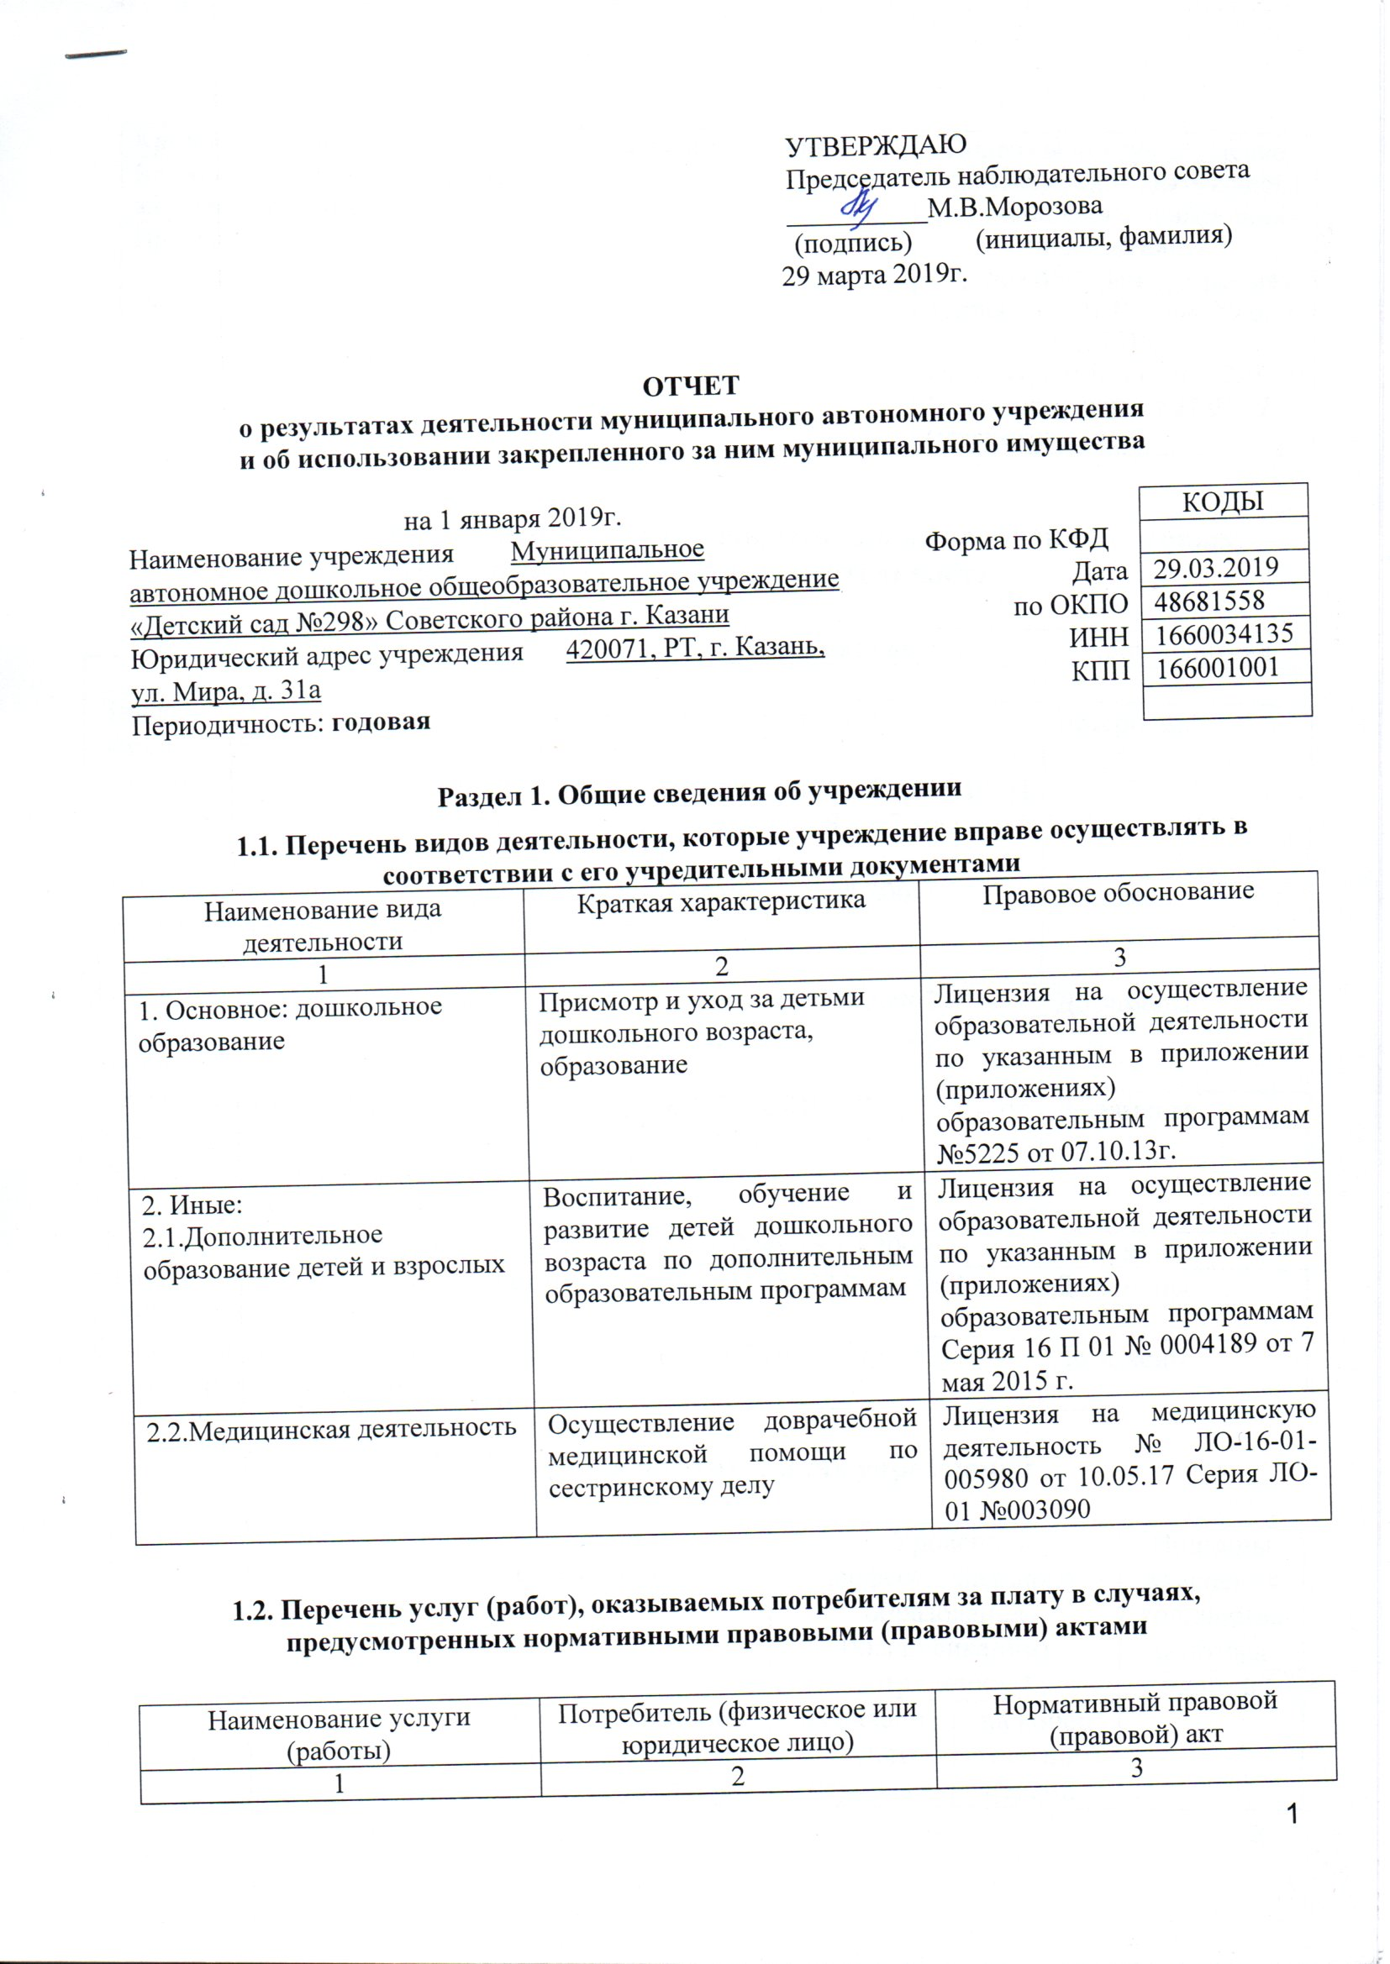

Кружок «Хореография» | Физическое лицо | Лицензия на осуществление образовательной деятельности по указанным в приложении (приложениях) образовательным программам Серия 16 П 01 № 0004189 от 7 мая 2015 г.  Прейскурант цен от 01.12.16  Прейскурант цен от 27.01.17 (присмотр и уход)
Кружок «Раннее изучение английского языка» | Физическое лицо
Присмотр и уход | Физическое лицо

1.3. Перечень разрешительных документов, на основании которых учреждение осуществляет деятельность

Наименование документа | Номер и дата выдачи | Срок действия
1 | 2 | 3
Лицензия на осуществление образовательной деятельности по указанным в приложении (приложениях) образовательным программам | №5225 от 07.10.13г.  Приложение – Серия 16 П 01 № 0004189 от 7 мая 2015 г. | Бессрочно
Постановление Руководителя Исполнительного комитета г.Казани о создании автономного учреждения | №6659 от 10.08.2009г | До замены
Свидетельство о внесении записи в Единый государственный реестр юридических лиц | ОГРН 1021603626967 | До замены
Устав Муниципального автономного дошкольного образовательного учреждения «Детский сад №298» Советского района г.Казани | №2270/КЗИО-ПК от 09.11.2015г. | До замены
Договор оперативного управления | №1/103 от 15.10.2009г. | До замены
Свидетельство о государственной регистрации права на здание | 16 - АН 186280 от 14.09.13 | До замены
Свидетельство о государственной регистрации права на землю | 16 – АЕ 147620 от 15.03.10 | До замены

1.4. Сведения о сотрудниках учреждения

N п/п | Наименование показателя | Численность сотрудников |  | Уровень профессионального образования (квалификации) сотрудников* |  | Причины изменения количества штатных единиц
N п/п | Наименование показателя | на начало отчетного периода | на конец отчетного периода | на начало отчетного периода | на конец отчетного периода | Причины изменения количества штатных единиц
1 | 2 | 3 | 4 | 5 | 6 | 7
1. | Штатная численность | 35,55 | 69,1 | X | X | Реорганизация путем присоединения с д/с 284
2. | Фактическая численность | 36 | 64 | 1-14  2-1  3-20  6-1 | 1-35  2-2  3-26  6-1
______________________________
* Уровень профессионального образования (квалификации) сотрудников: высшее - 1, неполное высшее - 2, среднее профессиональное - 3, начальное профессиональное - 4, среднее (полное) общее - 5, основное общее - 6, не имеют основного общего - 7, ученая степень (кандидат наук - 8, доктор наук - 9).

1.5. Средняя заработная плата сотрудников учреждения
Наименование показателя | Размер средней заработной платы, руб
1 | 2
За 2016 год | 19978,58
За 2017год | 20164,70
За 2018 год | 20783,00

1.6. Состав наблюдательного совета
Должность фамилия, имя отчество | Решение о назначении | Срок полномочий
1 | 2 | 3
Заместитель начальника Управления образования Исполнительного комитета муниципального образования города Казани – Тахавиева Э.Ф. | Приказ Управления образования г.Казани от 16.10.2018г. №791 | 3 года
Главный специалист отдела по работе с дошкольными образовательными учреждениями Управления образования ИКМО г.Казани по Советскому району – Морозова М.В. | Приказ Управления образования г.Казани от 16.10.2018г. №791 | 3 года
Педагог-психолог МАДОУ «Детский сад №298» Советского района г.Казани – Беговатова Н.А. | Приказ Управления образования г.Казани от 16.10.2018г. №791 | 3 года
Учитель МБОУ «Татарская гимназия №11» Советского района г. Казани – Зиятдинова Д.И. | Приказ Управления образования г.Казани от 16.10.2018г. №791 | 3 года
Педагог Центра детского творчества пос. Дербышки Советского района г. Казани – Логинова Н.В. | Приказ Управления образования г.Казани от 16.10.2018г. №791 | 3 года
Инженер АО "Казанский оптико-механический завод" – Дейцева М.В. | Приказ Управления образования г.Казани от 16.10.2018г. №791 | 3 года
Инженер АО "Казанский оптико-механический завод" – Прусакова Н.В. | Приказ Управления образования г.Казани от 16.10.2018г. №791 | 3 года

Раздел 2. Результат деятельности учреждения
2.1. Сведения об исполнении муниципального задания на оказание муниципальных услуг (выполнение работ)
Выполнено- 100 %

2.2. Сведения об осуществлении деятельности, связанной с выполнением работ или оказанием услуг, в соответствии с обязательствами перед страховщиком по обязательному социальному страхованию
Не осуществлялось

2.3. Сведения о балансовой (остаточной) стоимости нефинансовых активов, дебиторской и кредиторской задолженности

Наименование показателя | Значение показателя |  |  |  | Примечание
Наименование показателя | на начало отчетного периода | на конец  отчетного периода | Динами  ка изменения  (гр. 3 - гр. 2) | %  изменения | Примечание
1 | 2 | 3 | 4 | 5 | 6
Балансовая (остаточная) стоимость нефинансовых активов учреждения, руб | 12472766,4 (2997825,14) | 25047955,54 (6948840,47) | 12575189,14 (3951015,33) | 200,82 (231,80)
бщая сумма выставленных требований в возмещение ущерба по недостачам и хищениям материальных ценностей, денежных средств, а также от порчи материальных ценностей, руб
Справочно:
Суммы недостач, взысканные с виновных лиц, руб
Суммы недостач, списанные за счет учреждения, руб
Сумма дебиторской задолженности, руб | 114088,86 | 531602,04 | 417513,18 | 465,95
в том числе: нереальная к взысканию дебиторская задолженность, руб
Сумма кредиторской задолженности, руб | 20426,27 | 9296,07 | -11130,20 | 45,51
в том числе:
просроченная кредиторская задолженность, руб
Итоговая сумма актива баланса, руб | 4324910,48 | 86563392,22 | 43338481,74 | 200,26

2.4. Изменение цен (тарифов) на платные услуги (работы), оказываемые потребителям в течение отчетного периода

Наименование услуги  (работы) | Квартал
Наименование услуги  (работы) | I | II |  | III |  | IV
Наименование услуги  (работы) | цена (тариф) | цена (тариф) | % изменения  (гр. 3:гр. 2 х 100) | цена (тариф) | % изменения  (гр. 5:гр. 3 х 100) | цена (тариф) | % изменения  (гр. 7:гр. 5 х 100)
1 | 2 | 3 | 4 | 5 | 6 | 7 | 8
Кружок «Хореография» | 640 | 640 | 100 | 640 | 100 | 640 | 100
Кружок «Раннее изучение английского языка» | 640 | 640 | 100 | 640 | 100 | 640 | 100
Присмотр и уход | 300 | 300 | 100 | 300 | 100 | 300 | 100

2.5. Сведения о потребителях и доходах, полученных от оказания платных услуг (выполнения работ)

Вид услуги (работы) | Общее количество потребителей, воспользовавшихся услугами (работами) учреждения (в том числе платными для потребителей) |  |  |  |  |  | Средняя стоимость услуг (работ) для потребителей, руб |  |  |  | Суммы доходов, полученных от оказания платных и частично платных услуг  (выполнения работ), руб
Вид услуги (работы) | бесплатно |  | частично платно |  | полностью платно |  | частично платных |  | полностью платных
Вид услуги (работы) | 2017г. | 2018г. | 2017г. | 2018г. | 2017г. | 2018г. | 2017г. | 2018г. | 2017г. | 2018г. | 2017г. | 2018г.
1 | 2 | 3 | 4 | 5 | 6 | 7 | 8 | 9 | 10 | 11 | 12 | 13
1.Родительская плата за присмотр и уход за детьми |  | 15 | 165 | 200 |  |  | 2112,10 | 2903,32 |  |  | 4182019,36 | 6967973,51
2.Платные кружки |  |  |  |  | 75 | 87 |  |  | 478,44 | 373,11 | 430594,70 | 389527,41
ИТОГО |  | 15 | 165 | 200 | 75 | 87 | 2112,10 | 2903,32 | 478,44 | 373,11 | 4612614,06 | 7357500,92

2.6. Сведения о жалобах потребителей

Наименование потребителя | Суть жалобы | Принятые меры
1 | 2 | 3
нет | нет

2.7. Сведения о показателях плана финансово-хозяйственной деятельности

Единица измерения: руб
Наименование показателя | По плану | Фактически  (кассовое исполнение) | Процент исполнения,  % | Примечание
1 | 2 | 3 | 4 | 5
Остаток средств на начало года | Х | 798026,85 | Х
Поступления, всего | 29429292,36 | 29005604,90 | 98,56
в том числе:
Бюджетные средства | 28753292,36 | 28596861,74 | 99,46
Внебюджетные средства | 676000,00 | 415337,94 | 61,44
Выплаты, всего | 30216138,88 | 29296307,96 | 96,96
в том числе:
Заработная плата | 15558919,18 | 15067021,51 | 96,84
Начисления на выплаты по оплате труда | 4745619,33 | 4545031,86 | 95,77
Услуги связи | 64020,00 | 60479,37 | 94,47
Коммунальные услуги | 2383598,14 | 2362339,31 | 99,11
Работы (услуги) по содержанию имущества | 472263,06 | 468840,64 | 99,28
Прочие работы (услуги) | 6146452,31 | 6121338,50 | 99,59
Прочие расходы | 332349,35 | 241592,49 | 72,69
Увеличение стоимости основных средств | 203756,52 | 152728,93 | 74,96
Увеличение стоимости материальных активов | 309160,99 | 276935,35 | 89,58
Остаток средств на конец года | Х | 507323,79 | Х
Справочно:
Объем публичных обязательств, всего
в том числе:

2.8. Объем финансового обеспечения

Объем финансового обеспечения, задания учредителя |  |  | Объем финансового обеспечения в рамках программ, утвержденных в установленном порядке |  |  | Объем финансирования обеспечения деятельности, связанной с выполнением работ и оказанием услуг в соответствии с обязательствами перед страховщиком по обязательному социальному страхованию
2016 г. | 2017 г. | 2018 г. | 2016 г. | 2017 г. | 2018 г. | 2016 г. | 2017 г. | 2018 г.
1 | 2 | 3 | 4 | 5 | 6 | 7 | 8 | 9
13451205,46 | 14163668,76 | 19483186,00 | 87327,17 | 130434,98 | 151632,79

2.9. Сведения о прибыли учреждения
Учреждение находится на упрощенной системе налогообложения.

Раздел 3. Сведения об использовании имущества, закрепленного за учреждением

Наименование показателя | На начало отчетного периода | На конец отчетного периода
1 | 2 | 3
Общая балансовая (остаточная) стоимость недвижимого имущества, находящегося у учреждения на праве оперативного управления, руб | 11444735,52  (2997825,14) | 22785349,12  (6904496,43)
Общая балансовая (остаточная) стоимость недвижимого имущества, находящегося у учреждения на праве оперативного управления, и переданного в аренду, руб
Общая балансовая (остаточная) стоимость недвижимого имущества, находящегося у учреждения на праве оперативного управления, и переданного в безвозмездное пользование, руб
Общая балансовая (остаточная) стоимость | 1028030,93 (0,00) | 2262606,42 (44344,04)
